Отчет по лабораторной работе №9

Дисциплина:Операционные системы

Абрамова Ульяна Михайловна

Содержание

# 1 Цель работы

Освоение основных возможностей командной оболочки Midnight Commander. Приобретение навыков практической работы по просмотру каталогов и файлов; манипуляций с ними.

# 2 Задание

1. Задание по mc
2. Задание по встроенному редактору mc

# 3 Выполнение лабораторной работы

## 3.1 Задание по mc

Изучаю информацию о mc, вызвав в командной строке man mc (рис. 1).

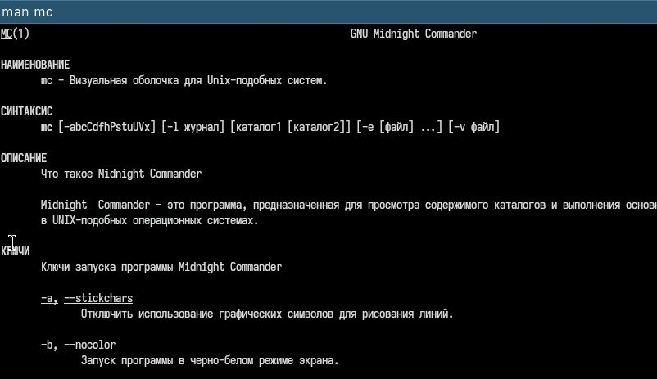

Рис. 1: man

Выполняю несколько операций в mc, используя управляющие клавиши (рис. 2, 3, 4)

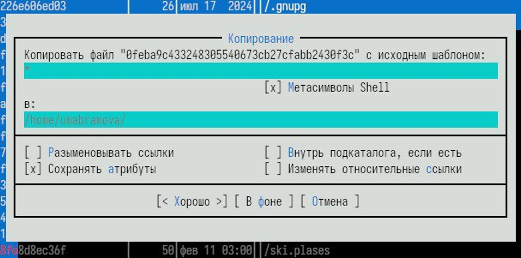

Рис. 2: копирование файлов

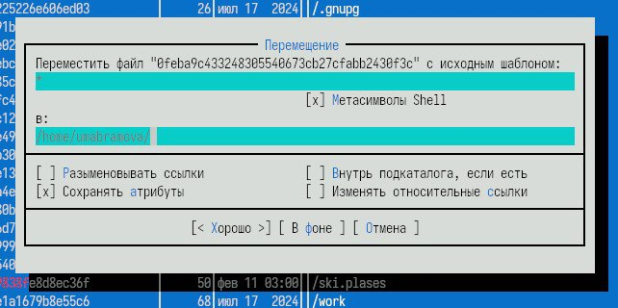

Рис. 3: перемещение файлов

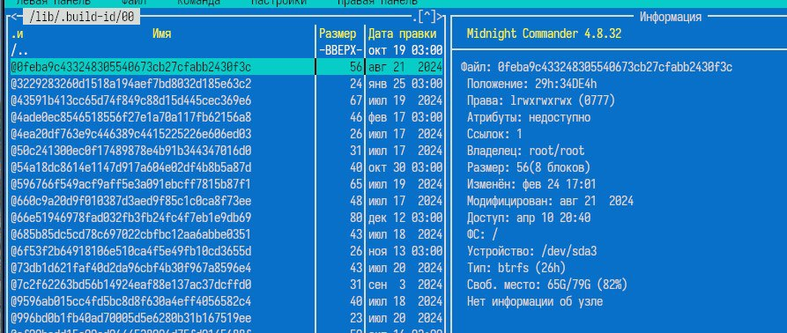

Рис. 4: получение информации о размере и правах доступа на файлы

Выполняю основные команды меню правой панели (рис. 4, 5, 6)



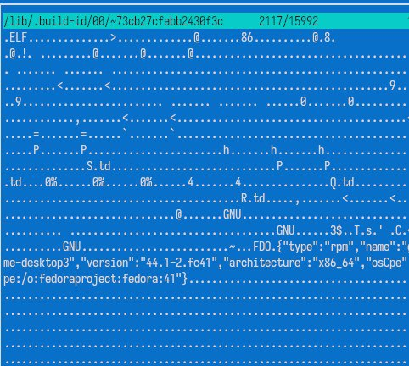

Рис. 5: быстрый просмотр

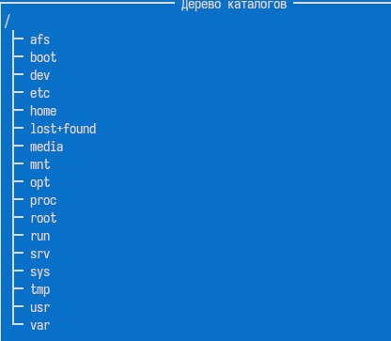

Рис. 6: дерево каталогов

Используя возможности подменю Файл , выполняю различные команды (рис. 7, 8, 9, 10)

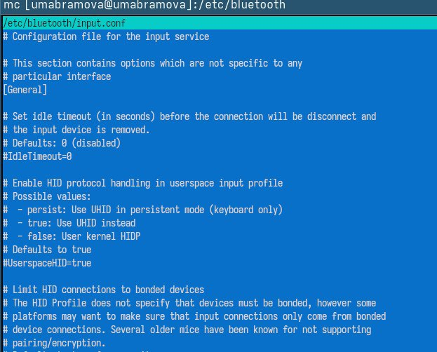

Рис. 7: просмотр содержимого текстового файла

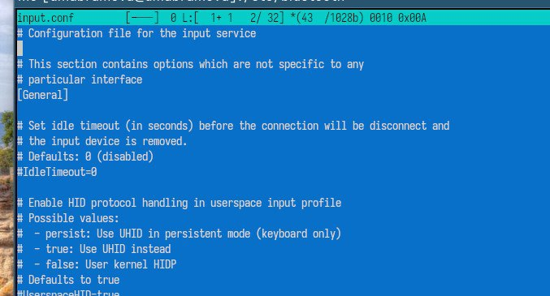

Рис. 8: редактирование содержимого текстового файла

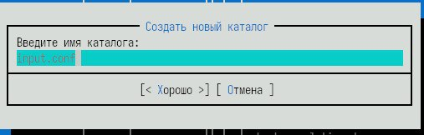

Рис. 9: создание каталога

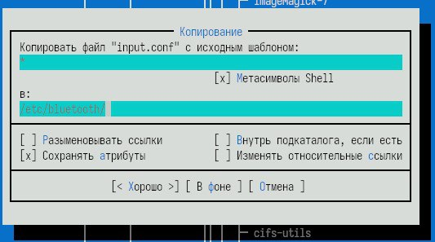

Рис. 10: копирование в файлов

С помощью соответствующих средств подменю Команда выполняю различные команды (рис. 11, 12, 13, 14)

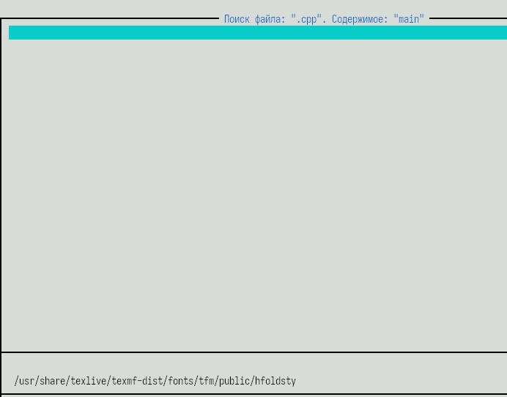

Рис. 11: поиск в файловой системе файла с заданными условиями

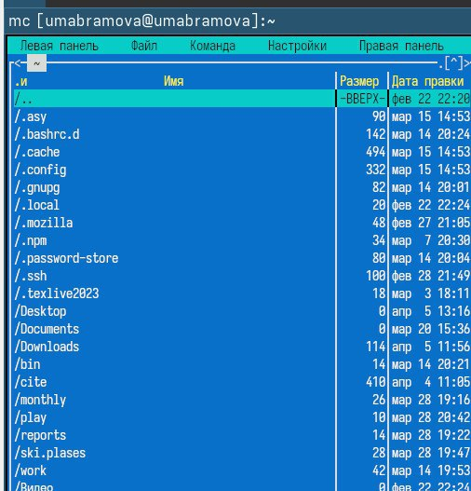

Рис. 12: переход в домашних каталог

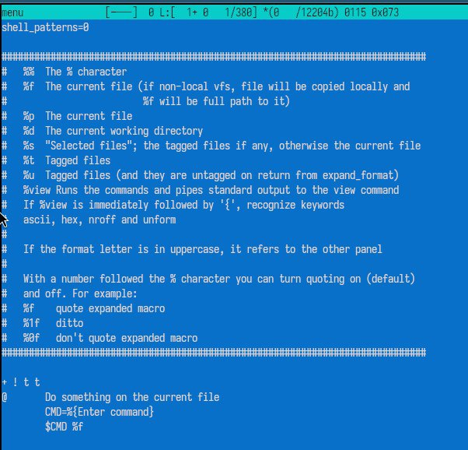

Рис. 13: анализ файла меню

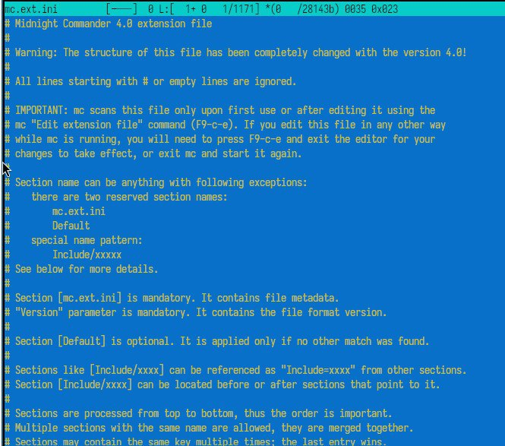

Рис. 14: анализ файла расширений

Вызвав подменю Настройки, осваиваю операции, определяющие структуру экрана mc (рис. 15, 16, 17, 18, 19, 20, 21, 22)

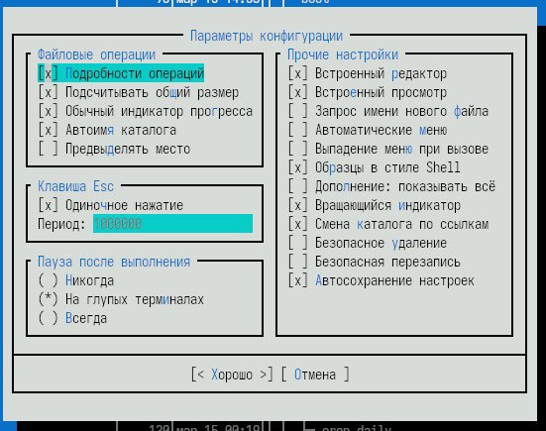

Рис. 15: параметры конфигурации

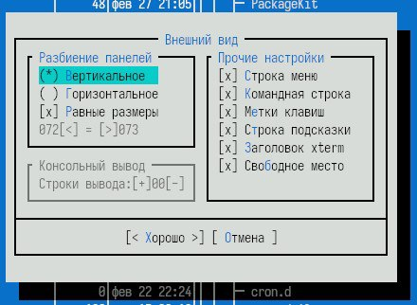

Рис. 16: внешний вид

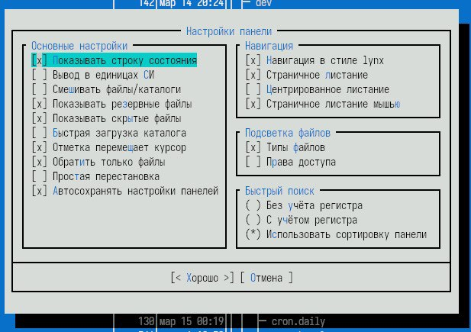

Рис. 17: настройки панели

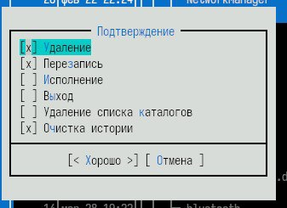

Рис. 18: подтверждение

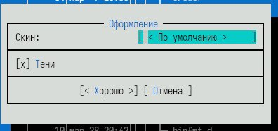

Рис. 19: оформление

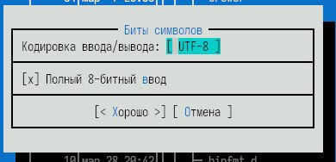

Рис. 20: биты символов

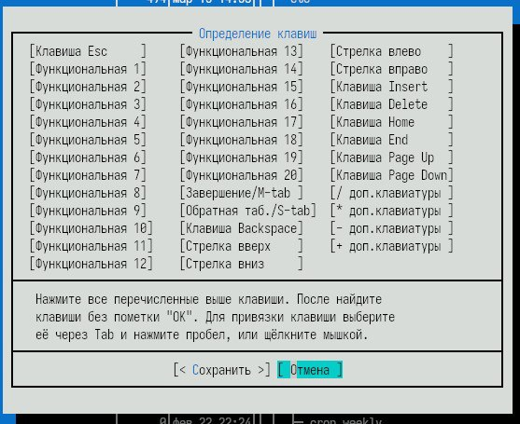

Рис. 21: определение клавиш

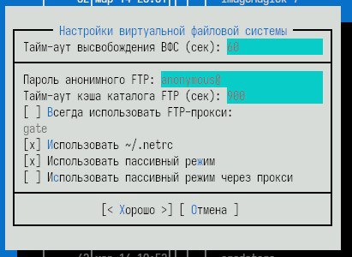

Рис. 22: настройки виртуальной файловой системы

## 3.2 Задание по встроенному редактору mc

Создаю текстовой файл text.txt и откройте его с помощью редактора, затем вставляю в этот файл фрагмент текста, взятый из Интернета (рис. 23)

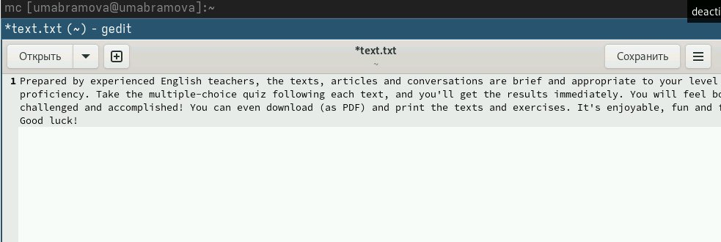

Рис. 23: создание и изменение файла

С помощью горячей клавиши f8 удаляю строку, с помощью f5 копирую часть текста и вставляю на новую строчку (рис. 24)

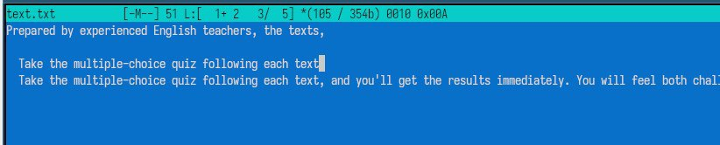

Рис. 24: изменение файла

С помощью f2 сохраняю файл, а благодаря ctrl+u отменяю последнее действие (рис. 25)

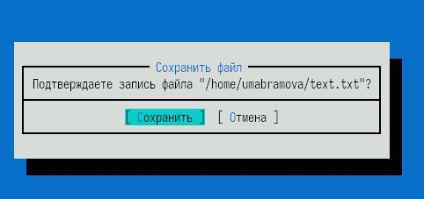

Рис. 25: сохранение файла

С помощью ctrl+x перехожу в конец файла и добавляю текст (рис. 26)

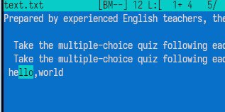

Рис. 26: изменение файла

С помощью ctrl+z перехожу в начало файла и добавляю текст (рис. 27)

Рис. 27: изменение файла

Рис. 27: изменение файла

Далее сохраняю и закрываю файл (рис. 28)

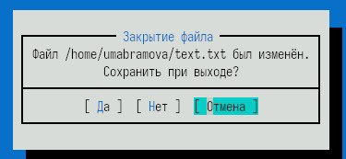

Рис. 28: выход из файла

# 4 Выводы

В данной работе я ознакомилась с инструментами командной оболочки Midnight Commander. Приобрела навыки практической работы по просмотру каталогов и файлов

# Список литературы

1. [Операционные системы](https://esystem.rudn.ru/pluginfile.php/2586724/mod_resource/content/5/007-lab_mc.pdf)